上海市劳动人事争议仲裁委员会公告

发文机关 | ： | 上海市人力资源和社会保障局
发布日期 | ： | 2022.10.14
生效日期 | ： | 2022.10.14
时效性 | ： | 现行有效

上海市劳动人事争议仲裁委员会公告
上海浩泽净水科技发展有限公司：
本会已受理申请人胡其敏与你单位劳动争议一案，现已依法缺席处理，因你单位未按规定参加仲裁活动且公司负责人下落不明，依照《劳动人事争议仲裁办案规则》规定，向你单位公告送达沪劳人仲(2022)办字第731号撤回通知书。内容如下：
本会受理的沪劳人仲(2022)办字第731号劳动争议案，因申请人胡其敏在收到开庭通知后无正当理由未到庭。根据《中华人民共和国劳动争议调解仲裁法》、《劳动人事争议仲裁办案规则》有关规定，本会对沪劳人仲(2022)办字第731号劳动争议一案，按撤回仲裁申请处理。
特此公告
二０二二年十月十四日
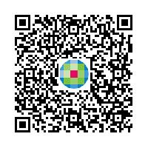
扫一扫，手机阅读更方便

